Муниципальное казенное общеобразовательное учреждение «Верхнелюбажская средняя

общеобразовательная школа» Фатежского района Курской области.

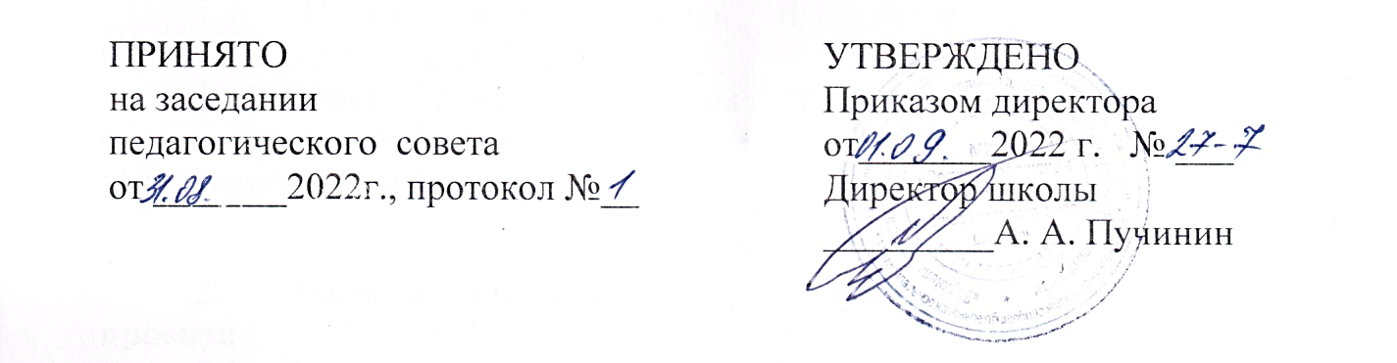

# ПОЛОЖЕНИЕ

# Об итоговой аттестации обучающихся по ДООП

# МКОУ «Верхнелюбажскя средняя общеобразовательная школа» Фатежского района Курской области

1. **ОБЩИЕ ПОЛОЖЕНИЯ**
   1. Настоящее Положение об итоговой аттестации обучающихся по дополнительным общеобразовательным общеразвивающим программам (далее – Положение) разработано в соответствии с нормативными документами:

- Федеральным законом «Об образовании в Российской Федерации» от 29.12.2012 № 273-ФЗ;

* Порядком организации и осуществления деятельности по дополнительным общеобразовательным программам, утвержденным приказом Минпросвещения России от 9 ноября 2018 г. № 196;
* Концепцией развития дополнительного образования детей (Распоряжение Правительства Российской Федерации от 31.03.2022 г. № 678-р);
* Санитарно-эпидемиологическими требованиями к организациям воспитания и обучения, отдыха и оздоровления детей и молодежи» (СП 2.4.3648-20 от 28.09.2020 г.);
* Положением об организации и осуществлении образовательной деятельности по дополнительным общеобразовательным общеразвивающим программам МКОУ « Верхнелюбажская СОШ».
  1. Настоящее Положение устанавливает порядок и формы проведения, оформление результатов освоения обучающимися в соответствии с требованиями дополнительных общеобразовательных общеразвивающих программ.
  2. В соответствии с п.18 Приказа № 196 от 09.11.2018 г. «Об утверждении Порядка организации и осуществления образовательной деятельности по дополнительным общеобразовательным программам», итоговая аттестация обучающихся осуществляется в формах, определенных программой и в порядке, установленном образовательной организацией.
  3. Педагогический контроль строится на принципах научности, учета индивидуальных и возрастных особенностей учащихся, специфики деятельности детского объединения и периода обучения; свободы выбора педагогом методов и форм проведения аттестации и обоснованности критериев оценки.

# ЦЕЛИ И ЗАДАЧИ, ВИДЫ АТТЕСТАЦИИ

* 1. Целью проведения итоговой аттестации является выявление соответствия уровня освоения обучающимися дополнительной общеобразовательной общеразвивающей программы прогнозируемым результатам обучения.
  2. Задачи:

-определение уровня теоретической и практической подготовки обучающихся в определенной сфере;

-анализ полноты реализации дополнительной общеобразовательной общеразвивающей программы;

-выявление причин способствующих или препятствующих полноценной реализации дополнительной общеобразовательной общеразвивающей программы;

* внесение корректив в содержание и методику образовательной деятельности по программам.
  1. Итоговая аттестация — это оценка качества усвоения обучающимися уровня достижений, заявленных в дополнительных общеобразовательных общеразвивающих программах по завершении их освоения.

# ПОРЯДОК ПРОВЕДЕНИЯ ИТОГОВОЙ АТТЕСТАЦИИ ПО ДОПОЛНИТЕЛЬНЫМ ОБЩЕОБРАЗОВАТЕЛЬНЫМ

**ОБЩЕРАЗВИВАЮЩИМ ПРОГРАММАМ**

* 1. Итоговая аттестация проводится педагогами, осуществляющими образовательную деятельность по дополнительным общеобразовательным общеразвивающим программам.
  2. Ответственными лицами за подготовку и проведение итоговой аттестации являются педагоги, осуществляющие образовательную деятельность по дополнительным общеобразовательным общеразвивающим программам.
  3. Проведение итоговой аттестации осуществляется в соответствии с графиком, разработанным заместителем директора по ВР и утвержденным приказом директора школы.
  4. Итоговая аттестация завершает процесс освоения дополнительной общеобразовательной общеразвивающей программы и проводится в конце срока обучения не реже 1 раза в год в период с 20 апреля по 20 мая в рамках программы.

Итоговая аттестация проводится на основе контрольно- измерительных материалов, разрабатываемых педагогами, осуществляющими образовательную деятельность по дополнительным общеобразовательных общеразвивающих программам.

* 1. общеобразовательным общеразвивающим программам, и являющихся неотъемлемой частью дополнительных общеобразовательных общеразвивающих программ.

3.6. Формы итоговой аттестации определяются педагогом, реализующим дополнительную общеобразовательную общеразвивающую программу, и не позднее, чем за месяц до проведения аттестации доводятся до сведения обучающихся и родителей (законных представителей).

# АНАЛИЗ РЕЗУЛЬТАТОВ ИТОГОВОЙ АТТЕСТАЦИИ, ОФОРМЛЕНИЕ ДОКУМЕНТАЦИИ

* 1. В учреждении действует без оценочная система обучения по дополнительным общеобразовательным общеразвивающим программам.
  2. По итогам итоговой аттестации педагоги, осуществляющими образовательную деятельность по дополнительным общеобразовательным общеразвивающим программам, анализируют знания, умения и навыки детей по следующим уровням в соответствии с критериями оценки результатов обучения, являющимися неотъемлемой частью дополнительной общеобразовательной общеразвивающей программы:
* высокий (максимальный) уровень — освоен практически весь объем программы за определенный период; обучающийся осознанно употребляет специальные термины и полученные навыки в деятельности;
* средний уровень — объем освоенных знаний и/или опыта творческой деятельности составляет более ½; обучающийся сочетает специализированную терминологию и навыки с бытовыми и повседневными;
* низкий (минимальный) уровень - объем освоенных знаний и/или опыта творческой деятельности составляет ½; обучающийся не употребляет специализированную терминологию и не использует полученные практические навыки.
  1. Результаты итоговой аттестации протоколируются педагогами, осуществляющими образовательную деятельность по дополнительным общеобразовательным общеразвивающим программам. Форма протокола определяется настоящим Положением (Приложение 1).
  2. Протоколы итоговой аттестации оформляются педагогами,
  3. осуществляющих образовательную деятельность по дополнительным общеобразовательным общеразвивающим программам и сдаются на хранение заместителю директора по ВР.
  4. Ответственность за своевременное и качественное оформление результатов итоговой аттестации обучающихся по дополнительным

общеобразовательным общеразвивающим программам несут педагоги, осуществляющие образовательную деятельность.

# ЗАКЛЮЧИТЕЛЬНЫЕ ПОЛОЖЕНИЯ

* 1. Настоящее Положение действует до принятия иных нормативных документов, являющихся основанием для внесения дополнений и изменений в данное Положение.
  2. Изменения и дополнения принимаются в составе новой редакции Положения на заседании Педагогического совета МКОУ « Верхнелюбажская СОШ» и утверждаются приказом директора.

Приложение 1

# Протокол

**итоговой аттестации обучающихся по дополнительной общеобразовательной общеразвивающей программе**

# _

**Форма аттестации**

# Дата проведения аттестации

|  |  |  |
| --- | --- | --- |
| № | Ф.И. обучающегося | Уровень освоения программы |
| 1. |  |  |
| 2. |  |  |
| 3. |  |  |
| 4. |  |  |
| 5. |  |  |
| 6. |  |  |
| 7. |  |  |
| 8. |  |  |
| 9. |  |  |
| 10. |  |  |

Педагог /